Ұзақ мерзімді жоспардың тарауы:  1-бөлім Туған жерім-аялы алтын бесігім  5 сабақ |  |  | Мектеп: «Қорғас орта мектебі мектепке дейінгі шағын орталығымен»КММ
Күні: |  |  | Мұғалімнің аты-жөні: Кали Жамила
Сынып: 6-сынып |  |  | Қатысқандар: |  | Қатыспағандар:
Сабақтың тақырыбы |  | Аяз би ертегісі. Кейіпкерлер әлемі
Осы сабақта қол жеткізілетін оқу мақсаттары  (оқу бағдарламасына сәйкес) |  | 6.Б/С1 – Шығармадағы кейіпкерлерді өзара салыстыра отырып, тарихи және көркемдік құндылығына баға беру
Сабақтың мақсаты |  | Оқушылардың барлығы орындай алады:  Шығармадағы кейіпкерлерді өзара салысыра отырып, тарихи және көркемдік құндылығына баға бере алады  Оқушылардың көпшілігі орындай алады:  Шығармадағы кейіпкерлерді өзіндік көзқараспен салыстыра отырып, тарихи және көркемдік құндылығына нақты баға береді.  Оқушылардың кейбіреуі орындай алады: Шығармадағы кейіпкерлерді өзіндік көзқараспен салыстыра отырып, тарихи және көркемдік құндылығына сыни баға береді.
Бағалау критерийі |  | - Шығармадағы кейіпкерлерді салыстырады  -тарихи және көркемдік құндылығын ашады  -тарихи және көркемдік құндылығына баға береді
Тілдік мақсат |  | Пәнге қатысты сөздік қор мен терминдер:  Ертегідегі кездесетін тұрақты сөз тіркестерімен жұмыс жасау: қанын жүктемеу, тәңірі жазса, теңдік тауып.  Тірек сөздер: хан, уәзір, жаман, құс, қоныс, айла табу, шөп, әділдік, наубайшы, күлдіреуіш
Құндылықтарға баулу |  | Мәңгілік Ел стратегиясындағы туған жеріміздің тарихындағы ата-бабаларымыздың ұлы істері туралы дәріптеу.
Пәнаралық байланыс |  | Тарих, жаратылыстану
Алдыңғы білім |  | «Аяз би» ертегісінің мазмұнын біледі.
Сабақ барысы
Сабақтың жоспарланған  кезеңдері | Сабақтағы жоспарланған жаттығу түрлері |  |  |  |  | Ресурстар
Сабақтың басы  5 минут | 1.Психологиялық ахуал.  «Жақсы сөз». Бір бірінің арқаларына стикер жабыстырып, мінезіне қатысты сөздер жазады. Кері айналып сол сөздерді келесі оқушы оқиды.  Оқушыларды ертегі кейіпкерлерінің суреттері арқылы топқа бөлу.  1-топ: «Аяз би»  2-топ: «Хан»  3-топ: «Уәзір»  Оқу мақсатымен және бағалау критерийімен таныстыру. |  |  |  |  | Түрлі-түсті стикерлер  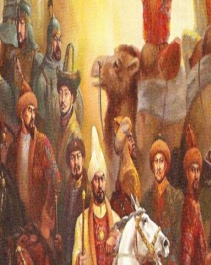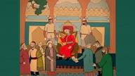  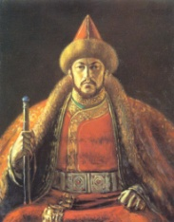  Аяз би, хан, уәзір суреттері
Сабақтың ортасы  10 минут  5 минут  2 минут  10 мин  5 минут  Сабақтың соңы  Кері байланыс  3 минут | /Т.Ж/ 1- тапсырма  «Таразы» әдісі.  Адам туа жаман бола ма, жүре жаман бола ма? Пікірлер алаңы  Оқушылар таразының екі жағына дәлелдер келтіре отырып, кейіпкерлердің іс-әрекеттерін таразылайды. Кейіпкерлер туралы өз ойларын стикерге жазып, оқып, таразының екі жағына жабыстырады.  Адам туа жаман бола ма? Жүре жаман бола ма?  . 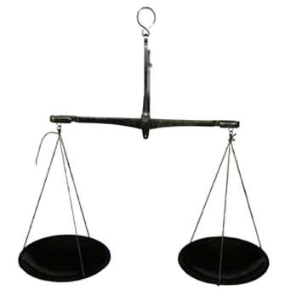  Дескриптор:  - Шығармадан кейіпкерлер туралы өз ойларын айтады.  - Шығармадағы кейіпкерлерді өзара салыстырады.  Кері байланыс:    СЖ. 2-тапсырма . «Интервью» әдісі  1.Уәзірлер не үшін шөптің жаманы деп шеңгелді алды?  2.Уәзірлер не үшін Жаманды адамның жаманы деп шешті?  3. Уәзірлер неліктен құстың жаманы деп қырғауылды таңдады?  4. Жаман гауһар тастың ішінде құрт барын қайдан білді?  5. Жаман тұлпардың сиырға шатыс екенін қайдан білді?  6. Жаман ханның наубайдың баласы екенін қайдан білді?  Дескрипторы:  - Сұрақтарға жауап береді.  - Тарихи және көркемдік құндылығын ашады.  Кері байланыс:  - «Көршіңе бір сөз таңда» әдісі  - Сен жарайсың!  - Сабақтағы сенің жұмысыңа мен қағаттанамын!  - Сенің мүмкіндігін одан да зор!  Сергіту сәті.  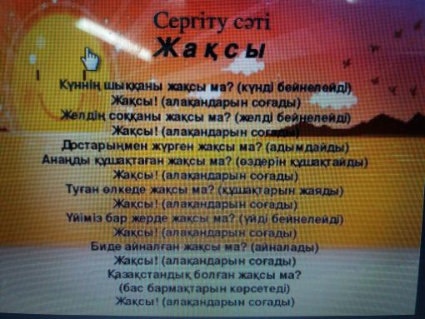  ТЖ. 3-тапсырма  «Тыңдайтын үшбұрыштар»  Әр топтың топ басшысы шығып, «Спикер», «Интервьюер», «Хатшы» болып сайланып, топтарға төмендегі тапсырмаларды орындатады.  Спикердің міндеті: Мұғалімнің нұсқаулығы бойынша тапсырманы түсіндіреді.  Интервьюердің міндеті: Ертегідегі тарихи және көркемдік құндылығына баға беруге бағыттайтын сұрақтарды топтарға үлестіреді.  Хатшы: Үдерісті бақылайды, топ жұмыстарына кері байланыс береді.  Берілген сұраққа әр топ постер қорғау арқылы жауап береді.  1.Ханның қырық уәзірінің әрекетін қалай бағалар едің?  2. Ел билейтін адамның бойында қандай қасиет болуы керек деп ойлайсың?  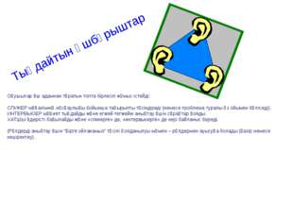  Дескрипторы:  - Постерге өз жауаптарын түсіреді.  - Тарихи және көркемдік құндылығына баға береді.  Кері байланыс:  - «Мәуелі ағашқа» күлегештерді орналастыру  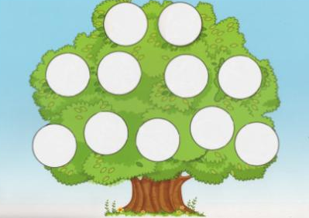  СЖ. 4-тапсырма.  «Айналмалы бекеттер».  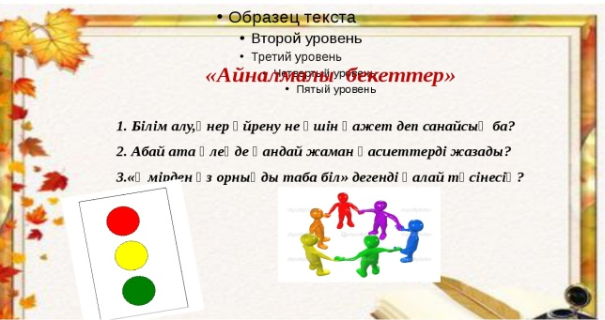  Әр топ өз бекетінің жанында орындаған тапсырмаларын басқа бекеттерге көрсетіп, түсіндіреді.  1-топ – «Аяз би»  Ертегідегі кездесетін тұрақты сөз тіркестерімен жұмыс жасау. Сөздер мен сөз тіркестерінің мағынасын ашу.  Қанын жүктемеу, тәңірі жазса, теңдік тауып.  Тірек сөздер: хан, уәзір, жаман, құс, қоныс, айла табу, шөп, әділдік, наубайшы, күлдіреуіш  2-топ – «Хан»  Жақсы, жаман сөздеріне қатысты мақал-мәтелдер айту.  3-топ – «Уәзір»  Жаман мен қырық уәзірдің бойындағы қасиеттерін «Топтастыру» стратегиясы арқылы талдайды:  Жаман Қырық уәзір  Дескрипторы:  - Тарихи және көркемдік құндылықтарға өз көзқарастарын білдіреді.  - Тарихи және көркемдік құндылығына баға береді.  Кері байланыс:  «Табиғат құбылыстары» бойынша кері байланыс береді.  Рефлексия.  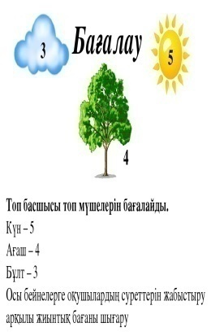  «Рефлексиялықнысана» техникасы  Белсене қатысты Қызықты болды    Түсінікті болды Жаңа нәрсе білдім |  |  |  |  | Стикерлер.  Ватман, маркер  .  А3,маркер  лер,  флипчарт.
Саралау – Сіз қандай тәсілмен көбірек қолдау көрсетпексіз? Сіз басқаларға қарағанда қабілетті оқушыларға қандай тапсырмалар бересіз? |  |  |  | Бағалау – Сіз оқушылардың материалды игеру деңгейін қалай тексеруді жоспарлап отырсыз? |  | Денсаулық және қауіпсіздік техникасын сақтау
Сабақта оқушылар  Нәтиже немесе жауап беру бойынша саралау.  1-тапсырманы орындату арқылы барлық оқушыларға бірдей тапсырма ұсынылғанымен, олар өз деңгейінде әр түрлі жауап береді. Өздерінің стикерге жазған пікірлерін «Таразының» екі жағына жабыстырып, өз ойын дәлелдеп, таразылайды.  Диалог негізінде саралау.  Диалог негізінде саралау 2-тапсырма барысында «Интервью» әдісін қолдану арқылы жүзеге асырылды. Әр оқушының жауап беру кезіндегі логикалық ой-пікірі, сөздік қоры, қолданылатын мүмкіндіктері қабылдау деңгейіне сай бейімделеді. Оқушылар сұрақтар бойынша ой бөлісе алады. Тарихи және көркем құндылығын ашады.  Қарым-қатынас формалары бойынша саралау.  Саралаудың бұл түрін 3-тапсырма арқылы қолдандым. Ынтымақтастық оқыту – саралаудың тиімді тәсілі болып табылады. Топтық жұмыс барысында барлық оқушылар білім деңгейін көрсетіп, өзара пікір алмастырады.  Тапсырма бойынша саралау. 4-тапсырма. .  Әр топқа әртүрлі тапсырмалар беріп, топтағы оқушылардың қабілеті бойынша рөлдер мен жауапкершілікті бөлу арқылы жүргізілетін топтық жұмыс барысында қолдандым. |  |  |  | Сабаққа белсене қатысып, өз топтарының жұмыстарын қорғап, жеке тапсырмаларды орындаған оқушыларға сыныптастары әр түрлі әдістер арқылы кері байланыс беріп отырады. Оқушылардың оқуын жақсарту үшін әр сабақта кері байланыс түрлерін үздіксіз жүргізіп отыру сабақтың сабасын арттыраруға ықпалын тигізеді. 1-тапсырмада «Стикердегі диалог» әдісі әр оқушыға қасындағы көршісі кері байланыс береді, 2-тапсырмада «Көршіңе бір сөз таңда» әдісімен кері байланыс берілді. Осы арқылы оқушылар бір-бірін әділ бағалауды үйренеді.  Қарым-қатынас формалары бойынша саралау.  Саралаудың бұл түрін 3-тапсырма арқылы қолдандым.кері байланыс «Мәуелі ағаш» әдісі арқылы берілді.  Тапсырма бойынша саралау. 4-тапсырма. .  Әр топқа әртүрлі тапсырмалар беріп, топтағы оқушылар «Айналмалы бекеттер» әдісімен тапсырманы орындайды, «Табиғат құбылыстары» әдісімен кері байланыс береді. |  | Оқушылардың сабаққа қызығушылығын арттыру үшін психологиялық ахуал қалыптастырамын Ол үшін «Жақсы сөз» әдісін қолдандым. Оқушылар бойында кездесетін жақсы қасиеттерді қайталай отырып, «Жақсы» сергіту сәтін жасатамын  Сабақта оқушылардың өміріне қауіпті ештеңе пайдаланылмайды..
Сабақ бойынша рефлексия
Сабақ мақсаттары немесе оқу мақсаттары шынайы, қолжетімді болды ма?
Барлық оқушылар оқу мақсатына қол жеткізді ме?
Егер оқушылар оқу мақсатына жетпеген болса, неліктен деп ойлайсыз?
Сабақта саралау дұрыс жүргізілді ме?
Сабақ кезеңдерінде уақытты тиімді пайдаландыңыз ба?
Сабақ жоспарынан ауытқулар болды ма және неліктен?
Қорытынды бағалау
Ең жақсы өткен екі тапсырманы атап көрсетіңіз (оқытуға және үйренуге қатысты)
1:
2:
Қандай екі нәрсе немесе тапсырма сабақтың одан да жақсы өтуіне ықпалын тигізер еді (оқытуға және үйренуге қатысты)?
1:
2:
Осы сабақтың барысында барлық сынып немесе жекелеген оқушылар туралы менің келесі сабағыма қажет болуы мүмкін қандай ақпаратты білдім?
1:
2:

Ықшамсабақтың сабақты жоспарлауға ықпалы туралы қорытынды
Ықшамсабақта жоспарлау тәсілдеріне ықпал еткен | Сабақты жоспарлауда әріптестердің және тренердің кері байланысы қолданылған | Жоспарлау тәжірибесін дамыту жоспарланады
ҚМЖ құрастыруда тікелей оқу бағдарламасы мен оқу жоспарына сүйену керек екенін үйрендім. Жаңа әдіс-тәсілдерді орынды қолдану керектігін түсіндім. Өзім сыныпта оқушы,мұғалім,бақылаушы ретінде тәжірибеден өттім. | Ықшам сабақ өту кезінде муғалім рөлінде: әдіс-тәсілді тапсырмаға сай тиімді таңдағанымды білдім. Оқушылар тапсырма бойынша мағынасын ашып,мақсатқа жетті. Мен ықшамсабақта оқушы ретінде мұғалім әдісті тапсырмаға сай тиімді таңдаса,оқушылар тапсырма бойынша оқу мақсатына жететінін байқадым. Ықшам сабақта бақылаушы болғанда мұғалім жаңартылған бағдарлама бойынша әдіс-тәсілдерді тиімді тапсырмаға сай қолдану керектігін түсіндім. | Белсенді оқу әдістері, дескриптор, оқу мақсаты, саралау тәсілдерін үйрендім, болашақта өз тәжірибемде қолданамын.

